令和５年度児童個票・緊急時引渡しカード
年 組 番 仙台市立南光台東小学校
児童名 |  | ふりがな |  |  |  | 〈町内会〉  第 八 ・ 東一丁目 ・ 東二丁目  前 坂 ・ 前坂中央 ・ 前坂南  前坂東 ・ 泉 東 ・ 学区外
 |  | （ 男・女 ） 平成 年 月 日生
入学前の経歴(１年のみ記入)
年 月 ～ 令和 ５ 年 ３ 月 （幼稚園・保育所・保育園）
年 月 ～ 年 月 （幼稚園・保育所・保育園）
保護者名 | ふりがな |  |  |  |  | 現住所 | 仙台市泉区
 | 児童との続柄（ ）自宅電話 －
家族構成（本人を含む） ※緊急連絡先・連絡の優先順を必ずご記入ください。
優先順番号
（ふりがな）  氏 名 |  |  |  | 続柄 | 勤務先または  学校名・学年・組 |  |  | 緊急連絡先：℡ | 優先順（昼） | 優先順（夜）
 |  |  |  |  |  |  |  | （勤務先）
 |  |  |  |  |  |  |  | （携帯等）
 |  |  |  |  |  |  |  | （勤務先）
 |  |  |  |  |  |  |  | （携帯等）
放課後の習い事  （塾・スポーツ等） |  |  | 曜日（ ）時～（ ）時 （ ）  曜日（ ）時～（ ）時 （ ）  曜日（ ）時～（ ）時 （ ）
《緊急時の引受人》（ここに名前のない方には引き渡しません。）
 | 引受人氏名 | 電話番号 | 本人との  関係 | 引受確認サイン欄
 |  |  |  | 訓練時欄 |  | 緊急時欄
１ |  |  |  | 月 日 |  | 月 日
２ |  |  |  | 月 日 |  | 月 日
３ |  |  |  | 月 日 |  | 月 日
４ |  |  |  | 月 日 |  | 月 日
５ |  |  |  | 月 日 |  | 月 日
児童氏名（ ）
 | 通学経路及び自宅付近の地図
通学経路（赤線でご記入ください）
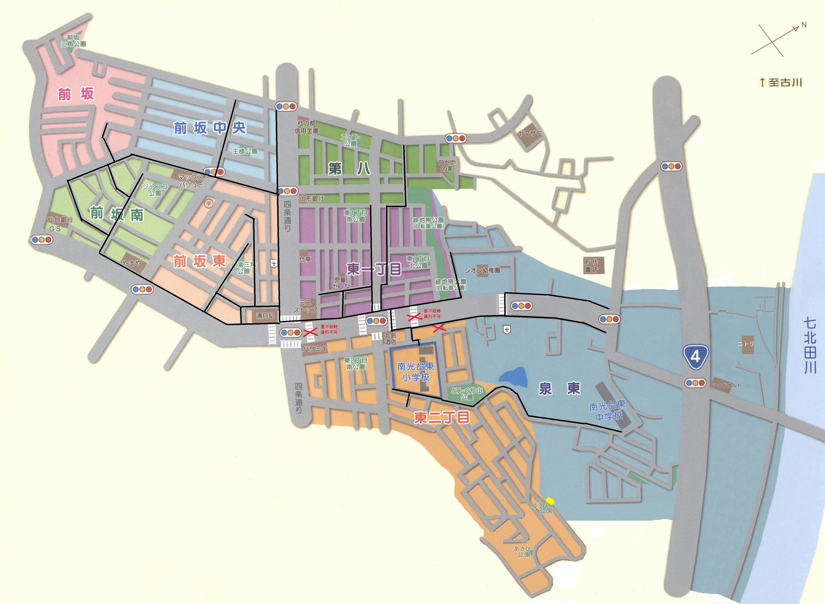

自宅付近の地図 ※目印になるものを入れてご記入ください。手書きでなくても可。
通学距離 約 ㎞
通学時間 約 分
歯科
℡
・ かかりつけの病院名をお書きください。
かかりつけの病院がない場合には「学校に一任」に レ を入れてください。
 | 小児科  ℡ |  | 脳神経外科  ℡ | 整形外科  ℡ | 歯科  ℡ | 眼科  ℡ | 総合病院  ℡
 | □学校に一任 |  | □学校に一任 | □学校に一任 | □学校に一任 | □学校に一任 | □学校に一任
 | ・指導上担任に知らせたいことやご家庭で配慮していること等がありましたら，お書きください。
※この個票は，学校における，緊急時の連絡，生活・進路・学習に関する指導・相談等にのみ利用し，それ以外の目的には使いません。記載事項に変更があった場合は，担任までお知らせください。

